Контрольная работа №2
Выполните тестовое задание и выберите правильный ответ
А) Бензоколонки и заправочные станции
Б) Вышки легкого типа.
В) Нефтяная распределительная станция.
Г) Склады горючего и газгольдеры.
А) Распределительная электроподстанция
Б) Радиостанции и телевизионные центры
В) Подстанция высокого напряжения
Г) Электрический трансформатор
 |  | А) Колодец с ветряным двигателем  Б) Ветряные двигатели.  В) Капитальные сооружения башенного типа.  Г) Ветряные мельницы
 |  | А) Телеграфные, радиотелеграфные конторы и отделения телефонных станций  Б) Метеорологические станции  В) Линии электропередач  Г) Радиомачты, телевизионные и радиорелейные мачты.
 | 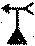 | А) Подстанция высокого напряжения  Б) Метеорологические станции  В) Дома лесников  Г) Телеграфные, радиотелеграфные конторы и отделения телефонных станций
 |  | А) Отдельно стоящий памятник  Б) Колодец  В) Стоянки юрт, чумов и т.п.  Г) Памятники, монументы, братские могилы; туры и каменные столбы высотой более 1 м
 |  | А) Пограничная застава  Б) Дома лесников.  В) Дачные участки  Г) Заброшенное строение
 |  | А) Монастырь  Б) Часовня  В) Церковь  Г) Молитвенный дом
А) Молитвенный дом
Б) Часовни
В) Церковь
Г) Монастырь
 |  | А) Телескоп  Б) Станция тропосферной связи  В) Буддийские монастыри, храмы и пагоды  Г) Радиоприемник глобальной спутниковой системы радионавигации
 | 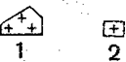 | А) Кладбища с деревьями  Б) Участок бурелома  В) Монастырь  Г) Кладбища | 1) Выражающиеся в масштабе карты,  2) не выражающиеся в масштабе карты
А) Скотомогильники
Б) Телескоп
В) Радиоприёмник глобальной спутниковой системы радионавигации
Г) Пустой огороженный участок

А) Пустой огороженный участок
Б) Скотомогильники
В) Пасеки (показываются только на карте масштаба 1:25000)
Г) Огород
А) Линии связи (телефонные, телеграфные, радиотрансляции)
Б) Линии электропередачи на деревянных, опорах
В) Линии электропередачи на металлических или железобетонных опорах (25—высота опоры в метрах)
Г)Трамвайный пути с остановками
А) Линии связи (телефонные, телеграфные, радиотрансляции)
Б) Линии электропередачи на деревянных, опорах
В) Линии электропередачи на металлических или железобетонных опорах (25—высота опоры в метрах)
Г)Оптоволоконная трасса
 |  | А) Линии связи (телефонные, телеграфные, радиотрансляции) (25—высота опоры в метрах)  Б) Линии электропередачи на деревянных, опорах (25—высота опоры в метрах)  В) Линии электропередачи на металлических или железобетонных опорах (25—высота опоры в метрах)  Г) Нефтепроводы наземные и станции перекачки (25—глубина в метрах )
 | 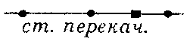 | А) Газопровод наземный и станция перекачки природного газа.  Б) Наземная канализация и станция перекачки фекальных вод.  В) Наземный водопровод и станция перекачки воды .  Г) Нефтепроводы наземные и станции перекачки .
А) Газопровод подземный природного газа.
Б) Подземная канализация фекальных вод.
В) Подземный водопровод.
Г) Нефтепроводы подземные.
 | 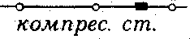 | А) Газопроводы и компрессорные станции.  Б) Нефтепроводы и компрессорные станции.  В) Водопроводы и компрессорные станции.  Г) Канализации и компрессорные станции.
А) Обрывы.
Б) Каменные, кирпичные стены и металлические ограды.
В) Проволочные ограждения.
Г) Железобетонные ограждения.
 |  | А) Середина основания знака.  Б) Вершина прямого угла у основания знака.  В) Геометрический центр фигуры.  Г) Геометрический центр нижней фигуры.
 | 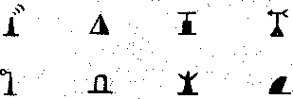 | А) Середина основания знака.  Б) Вершина прямого угла у основания знака.  В) Геометрический центр фигуры.  Г) Геометрический центр нижней фигуры.
 | 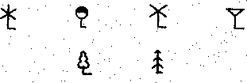 | А) Середина основания знака.  Б) Вершина прямого угла у основания знака.  В) Геометрический центр фигуры.  Г) Геометрический центр нижней фигуры.
 | 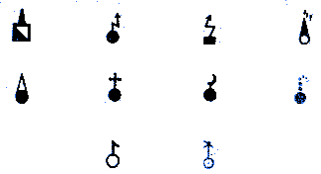 | А) Середина основания знака.  Б) Вершина прямого угла у основания знака.  В) Геометрический центр фигуры.  Г) Геометрический центр нижней фигуры.

